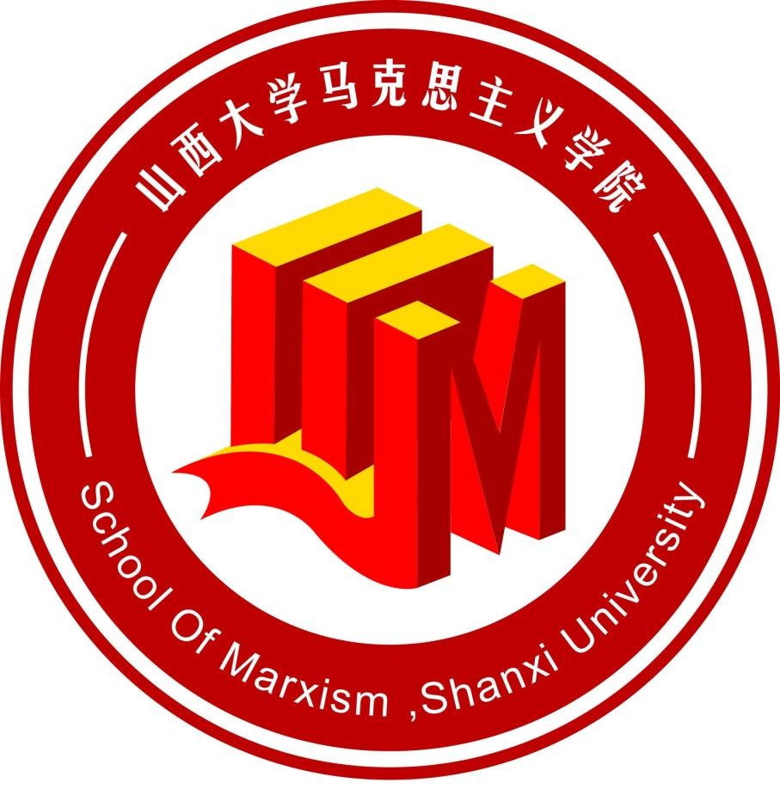

山西大学马克思主义学院
管理制度汇编

二○一七年五月

前 言
制度是要求大家共同遵守的办事规程或行动准则，制度建设带有根本性、全局性、稳定性、长期性。马克思主义学院高度重视制度建设，本着实事求是、简单易行、客观准确的原则，在广泛征求全院师生员工意见和建议的基础上制定了一系列的规章制度。为了进一步提升学院的办学水平，切实做到用制度管权、按制度办事、靠制度管人，实现教学、科研、行政等各项工作的制度化、规范化、科学化，现把各项制度汇编成册，望全院师生员工遵照执行。由于水平有限，本《汇编》中的制度还不够健全，需要在实践中不断修订和完善，谨请全院师生员工多提宝贵意见。
本管理制度汇编解释权在学院党政联席会议。

目 录
岗位职责
学院办公室主任岗位职责 1
本科教学秘书岗位职责 2
研究生教学秘书岗位职责 3
图书资料室负责人岗位职责 4
资产管理负责人岗位职责 5
规章制度
教职工大会考勤制度 7
思想政治理论课本科教学管理制度 8
研究生教学管理制度 11
资料室管理制度 15
教职工外出调研/参会制度 17
安全保卫工作制度 18
附 件
请假审批表 20
山西大学调/停课通知单 21
山西大学研究生课程异动申请表 22
马克思主义学院教职工外出调研/参会申请表 23

岗位职责部分

学院办公室主任岗位职责
一、做好上传下达、协调沟通工作。
二、协助领导起草年度工作计划、总结。
三、负责组织安排学院各类会议和集体活动。
四、负责学院安全管理及节假日值班安排工作，做好学院考勤考核、津贴核算等工作。
五、负责学院财务管理，做好经费预算和报销工作。
六、负责学院印章管理。
七、负责收发文件及管理归档。
八、负责学院各类材料上报等工作。
九、负责对外联络和接待工作。
十、负责学院网站相关信息更新。
十一、做好学校、学院安排的其他工作。
本科教学秘书岗位职责
一、做好本科生教学的排课、调课、授课通知等教学日常管理工作。
二、安排好学生期末考试事宜。
三、及时做好成绩登录、报送、查询工作。
四、做好教师进修、培训组织工作及教师的考核评聘工作。
五、负责核实、统计教师每学年教学工作量。
六、处理有关教学方面的报表及文件的收发与整理。
七、完成好院领导交办的其他教学任务。
研究生教学秘书岗位职责
一、协助分管领导做好学科建设工作，负责学科建设的日常管理工作。
二、协助分管领导做好硕、博士研究生招生工作，负责研究生招生的咨询工作。
三、根据学校要求做好教学方案、学籍管理、课程管理、考试及成绩管理等研究生培养工作。
四、协助分管领导做好研究生指导教师申报、组织论文评阅、组织论文答辩、组织学生参加学位授予仪式、优秀硕博论文申报等学位工作。
五、负责做好研究生指导教师变更情况提交、指导教师工作量考核、导师研究生双向选择等导师管理工作。
图书资料室负责人岗位职责
一、图书资料室负责人为学院的图书资料室安全责任人。负责图书资料室的消防安全管理发现隐患及时上报，及时解决。
二、认真搞好科学化、规范化管理，积极完成采、编、索、整等工作，并建立借阅登记手续。
三、负责建立本室出借、赔偿明细帐目。每年最少清库对帐一次。
四、保持本室和库房整洁有序，搞好防盗、防潮、防火、防鼠虫害等工作。
五、按时上下班，坚守工作岗位，讲求工作效果和质量，遵守校院的有关规章制度。
六、完成好院领导交办的其他任务。
资产管理负责人岗位职责
一、按规定的程序负责学院资产采购。
二、负责学院资产验收入库工作。
三、负责学院资产的账册登记工作，按时完成上级部门布置的各种报表。
四、执行学院资产领用、借用及赔偿制度。
1、仓库存放物品，由财产管理员统一管理。
2、领用办公用品，需办理领用手续。领用物品若有多余，须归还仓库。
3、教学物品不能挪作他用。教学物品和器材专供本校教学使用，在不影响教学前提下，经领导同意方可出借。
4、出借的物品须填写出借单。
5、出借的物品要按期收回。
6、人员调动一定要做好个人物品借用归还工作。
7、归还物品时要当面验收，如有损坏或遗失，按赔偿制度执行。
五、负责学院资产报废。
六、负责定期开展学院资产清查工作。

规章制度部分
教职工大会考勤制度
1、学院办公室负责安排签到工作，如不能到会者必须按请假程序填写《请假审批表》（见附表1）进行请假。
2、到会老师必须亲自签到，不准代签。
3、学院办公室做好签到记录，年终按照参会情况进行奖励。
4、出勤率高的教职工，在职称评定、职级晋升、年度考核、聘期考核以及各类评优评先等工作中在同等条件下优先考虑。
思想政治理论课本科教学管理制度
一、排课安排
1、每学期课程排课由各教研室主任、副主任负责安排，课表排好后交给教学秘书，由教学秘书录入教务系统。(大东关校区的排课录入由教研室主任或教师与教学秘书一起录入)
2、凡列入课程表的课程应按时上课，任何人不得无故停课或更改上课时间。
二、课前准备与集体备课
1、每位教师应认真备好每一节课，完善教案内容。
2、坚持集体备课。每个教研室每学期集体备课不少于8次，并做好集体备课记录，原则上教师不得请假。
3、积极制作教学课件，每位教师都必须有自己的教学课件。
三、课堂教学
1、教师在给新的班级上第一节课时，要将自己的姓名及联系方式向学生公布。
2、要处理好讲授与课件的关系，不能以放课件为主，更不能以课件代替教学。
3、教师负有对学生的纪律进行管理的责任，要保证课堂良好的教学秩序。
四、学生作业
1、教师根据研究室的统一要求，给学生布置课程论文。
2、教师必须认真批阅学生课程论文，并记录成绩。
3、加强对学生科学态度和严谨治学作风的培养，杜绝抄袭、代做等不良现象。
五、教学纪律
1、任课教师因病、因事不能按时上课，必须严格履行请假手续，填写《山西大学调/停课通知单》（见附表2），在原定上课时间之前经教学院长签字、加盖学院公章后，将通知单交给教学秘书（大东关校区调课或停课教师将变更后的上课时间、地点通知学生）。
2、教师应注意言行举止、仪容仪表，自觉遵守教学纪律，不迟到、不早退、不拖堂，上课时必须关掉手机。
3、严格按规定的内容和进度教学，不得讲述与课程无关的内容，也不能任意增减课时和变动教学内容。
4、每位教师要服从学院和教研室的教学工作分配，完成规定的教学任务。
六、听课、查课，定期组织公开观摩教学
1、学院领导每学期听课不少于8个课时，查课每周不少于1次，其中学院党委副书记、教学副院长每周查课不少于2次。
2、学院教学指导委员会成员每学期听课不少于10个课时，听完课要统一填写听课、查课记录表，收回整理后送至教学秘书。
3、每学期向45岁以下中青年教师组织1-2次公开教学观摩活动，请有经验的教师传授教学经验，并鼓励教师之间相互听课。
4、教研室主任每学期听新进教师1-2次课，并进行教学指导。
七、考试考查
1、每学期由教研室按规定统一组织命题，试题出A、B两份，并作好参考答案。
2、试题出好后，由教研室主任送教学副院长审核后交由教学秘书送至印刷厂打印；印好后的试卷分别由各教研室负责保管（大东关校区试卷由教学秘书保管），教研室主任指派一名教师于考试当天和教学秘书共同给各学院发放卷子（大东关校区的任课教师要在考前半小时到考务办同教学秘书一起发放试卷）；考试完毕后，由各教研室负责收回卷子并保管。
3、在考试期间，任课教师必须到考场作好巡考工作。
4、各教研室组织集体评卷，任何教师不得擅自个人评卷。教师在批阅试卷时，要保持卷面整洁，如需改动卷面成绩，必须签署本人姓名。评卷工作应在考试后5天内完成。
5、教师要及时将成绩录入系统，并将打印好的成绩单在规定时间内交给教学秘书。
6、试卷在教研室保存至新学期开学后两周，以备学生复查成绩，第三周由各教研室主任将整理好的试卷交给教学秘书，由教学秘书统一存档。
7、学生复查成绩，必须本人向所在学院提出复查申请，经其教学副院长签字、单位盖章后交由我院办公室，再由我院统一组织任课教师复查成绩，任课教师不负责直接接待学生查卷。
8、评卷工作完成后，各教研室要认真、客观地填写《山西大学试卷分析报告》，交教学秘书存档。
研究生教学管理制度
一、导师双向选择制度
1、新生入学之后一个月内完成导师双向选择工作并录入研究生教务管理系统。未按时在系统中记录的，不予计算导师指导工作量。
2、导师应在确定所指导的研究生名单后，一个月内指导学生选课，帮助研究生制定个人培养计划并在研究生教务系统中予以审核。
二、课程开设
1、导师应结合博士、硕士授权学科培养方案，制定本学科的学位课程计划。
2、各学科的课程计划应相对稳定，不得随意变动。不得开设课程计划以外的课程。
3、所有课程必须制定科学合理的教学大纲。教学大纲内容包括课程名称、课程主要内容、教学目的和要求、适用专业、学时、学分、授课方式、教学方法与教学手段、实践教学环节、考核方式、参考文献等。
4、为了便于计算机管理，课程名称应相对稳定。
三、课程安排
1、学校规定的公共课程由研究生院负责安排。教师根据学位公共课程的时间安排合理编排。
2、所有课程教学计划以学期为单位，于开学2周之内录入教务管理系统。管理系统据此自动计算教师课堂教学工作量。没有考勤记录和考试或考试后成绩没有录入管理系统的，考核时不承认工作量。
3、选修课应在一级学科下凝练的学科方向进行课程设置，对选课人数在5人以下的选修课程不予开设。
4、凡列入课程表的课程应按时上课，任何人不得无故停课或更改上课时间。
四、课前准备
1、每位教师应认真备好每一节课，完善教案内容。
2、积极制作教学课件，每位教师都要求有自己的教学课件。
五、课堂教学
1、教师在给新的班级上第一节课时，要将自己的姓名及联系方式向学生公布。
2、要处理好讲授与课件的关系，不能以放课件为主，更不能以课件代替教学。
3、教师负有对学生的纪律进行管理的责任，要保证课堂良好的教学秩序。
六、考勤与纪律
1、任课教师因病、因事不能按时上课，必须严格履行请假手续，填写《山西大学研究生课程异动申请表》（见附表3），在原定上课时间之前经分管教学副院长签字、加盖学院公章后，将异动表交给教学秘书。
2、教师应注意言行举止、仪容仪表，自觉遵守教学纪律，不迟到、不早退、不拖堂，上课时必须关掉手机。
3、严格按规定的内容和进度教学，不得讲述与课程无关的内容，也不能任意增减课时和变动教学内容。
4、每位教师要服从学院的教学工作分配，完成规定的教学任务。
七、课程考核
1、公共课考核由研究生院培养办公室统一组织。学院开设的课程由学院组织进行考核。
2、研究生课程考核包括平时考核和期末考试两个部分，平时考核成绩占总成绩的30%，期末考试成绩占总成绩的70%。以百分制计算，总分成绩达到70分以上者，方可取得相应的学分。必修课一门不及格，允许重修一次，两门必修课不及格，终止学习。
3、期末考试时，组织考核的教师必须至少在考试前一周将考试科目、时间、地点通知学生，并将有关信息报研究生院培养办公室。
4、期末考试分为考试和考查两种，必修课程考核原则上采用考试方式。选修课程及其他环节可以采用考查方式。
5、以考试方式进行考核的，可采取闭卷的形式，也可以采取开卷形式，以考查方式进行考核的，可以提交课程论文、调研报告等方式完成。
八、成绩管理办法
1、专业任课教师应在本门课程考核结束2周内（以论文或报告形式考查的课程应在下学期开学2周内），及时把成绩单、试题样本、评分标准、试卷、论文考场情况登记表等资料交给教学秘书存档。
2、研究生专业课成绩由任课教师录入系统并对成绩负责。集体授课的课程由主讲教师负责录入。
3、成绩一经录入并经确认后一般不得修改，如确实需要修改的，须由学院提交书面申请并携带原始材料到研究生院培养办公室确认，并通过系统向教学秘书授权，由教学秘书在研究生院培养办公室现场修改。
资料室管理制度
一、资料室开放时间为工作日周一至周五上午，周五下午为资料室盘点时间，不对外开放。
开放时间为：上午8:30—11:30；下午15:00—18:00
二、图书借阅服务不对学生提供。教师需亲自将借阅图书、杂志登记于《借阅册》上并签字；教师每人每次可借阅总数不超过八本，借阅最长期限为三个月，借阅人应在规定还书日之前归还所借图书杂志，如有需要可到资料室办理续借，续借不得超过一个月。
三、资料室负责收集教师需要购买图书书目，并做出购书计划。原则上不允许教师自行购买（个人科研费除外）。教师可通过校园网-学院网站-下载中心下载图书报表，填写后发至qulina@sxu.edu.cn。
四、教师个人及学院购置图书均为固定资产，严格按照学校相关规定办理图书入库手续。如遇调离学院必须归还借阅图书。
五、图书借阅规定：
1、经典著作及工具类用书不允许外借。
2、如发生借阅图书杂志丢失现象，需进行赔偿，原则上教师丢失图书后先自行购买赔偿，如无法购买按以下条例补偿。
（1）2000年之前出版图书，按原价4倍进行赔偿，2000年之后出版图书，按原价3倍进行赔偿。
（2）遗失当年期刊按照当年价格进行补偿，遗失期刊合订本的需赔偿与原刊相同年份、月份期刊，并交纳装订费10元/本。
六、资料室内禁止吸烟，严禁携带易燃易爆品进入，且不允许在资料室内使用明火。
七、资料室内请保持整洁、安静，禁止高声喧哗，禁止乱扔杂物，不得携带瓜果食品、有色饮料进入。
教职工外出调研/参会制度
1、外出调研活动参与人员需要签订安全责任承诺书，购买基本意外保险。
2、自行调研原则上需2人及以上同行。
3、活动结束后需要提交报告。
4、原则上需提前一周提交《马克思主义学院教职工外出调研/参会申请表》（见附表4），经学院同意后方可离校。
安全保卫工作制度
1、学院应将安全保卫工作列入重要议事日程，责任到人，工作有计划、有布置、有检查、有记录，年终有总结。
2、各教研室主任对本教研室安全保卫工作全面负责，加强对本室人员的防火、防盗安全教育和法制教育，定期进行安全自查活动，贵重物品要有专人保管。
3、在放假前夕和重大节日期间，要进行安全隐患排查，遇到重大安全隐患应立即向有关领导进行汇报。
4、任何人不得使用电暧器等违规电器。
5、认真贯彻上级有关安全工作的指示规定。

附 件

情况说明：
1、《制度汇编》中涉及的各类表格可以登录山西大学官网—马克思主义学院网站—资源共享—下载专区下载。
2、参与外出调研活动的教师，凡需购买基本意外保险者，可登录山西大学官网—马克思主义学院网站点击“保险种类”购买链接，查看详细情况。
附件1：
请假审批表（教师留存）
姓名 |  | 起止时间
请假事由
教研室意见 | 签字： 年 月 日
分管院领导  意见 | 签字： 年 月 日
学院意见 | 盖章 年 月 日

-------------------------------------------------------------------------------------------------

请假审批表（学院留存）
姓名 |  | 起止时间
请假事由
教研室意见 | 签字： 年 月 日
分管院领导  意见 | 签字： 年 月 日
学院意见 | 盖章 年 月 日
附表2：
山西大学调/停课通知单
课程信息 | 学 期 |  | 专 业 |  | 年级 |  | 本栏由各教学单位保存
 | 教 师 |  | 课程名称
原课程安排 | 上课时间
 | 上课地点
拟调整情况 | 上课时间
 | 上课地点
异动原因 | 授课教师签字： 年 月 日
学院意见 | （公章）  分管院长签字： 年 月 日
注：因教师、学生或学院造成的课程异动均需填写此表。一式两份，沿中线撕开，归档备查。
山西大学调/停课通知单
课程信息 | 学 期 |  | 专 业 |  | 年级 |  | 本栏应在原定上课时间之前报教务处教务科
 | 教 师 |  | 课程名称
原课程安排 | 上课时间
 | 上课地点
拟调整情况 | 上课时间
 | 上课地点
异动原因 | 授课教师签字： 年 月 日
学院意见 | （公章）  分管院长签字： 年 月 日
教务  处意见 | 分管领导签字： 年 月 日

附表3：
山西大学研究生课程异动申请表
20 — 20 学年第学期

NO：
课程信息 | 教 师 |  | 专 业 |  | 年 级
 | 课程名称 |  | 课程类型
原课程安排 | 上课时间
 | 上课地点
拟调整情况 | 上课时间
 | 上课地点
异  动  原  因 | 授课教师签字：  年 月 日
培  养  单  位  意  见 | 分管院长签字：  年 月 日
注：因教师、学生或者学院造成的课程异动均需填写此表，授课教师应在原定上课时间之前将该表填写完整，由教学秘书编写流水号，归档备查。
附表4：
马克思主义学院教职工外出调研/参会申请表
姓 名 |  | 职 称 |  |  | 所属  教研室
起止时间 |  |  | 地 点
调研/  参会名称 |  |  | 调研/  参会属性 | 自行参会  （对应出划√）
同行人员
内容
（计划、预期
结果等）
教  研  室  意  见 | 负责人签字：  年 月 日
学  院  意  见 | 负责人签字：  年 月 日

